МИНИСТЕРСТВО НАУКИ И ВЫСШЕГО ОБРАЗОВАНИЯ РОССИЙСКОЙ ФЕДЕРАЦИИ

Федеральное государственное автономное образовательное учреждение
высшего образования

САНКТ-ПЕТЕРБУРГСКИЙ ГОСУДАРСТВЕННЫЙ УНИВЕРСИТЕТ
АЭРОКОСМИЧЕСКОГО ПРИБОРОСТРОЕНИЯ
(ГУАП)

Н.В. Соловьев

Компьютерная обработка
растровых изображений

Лабораторный практикум

Санкт-Петербург
2021
УДК 004.9 (076)

Соловьев, Н.В. Компьютерная обработка растровых изображений:
лабораторный практикум / Н.В. Соловьев. – СПб.: ГУАП, 2021. – 47 с.

Лабораторный практикум предназначен помочь студентам, обучающимся по направлению 09.03.01 «Информатика и вычислительная техника», получить практические умения и навыки по дисциплине «Цифровая обработка изображений». Изложены методы компьютерной обработки растровых изображений в пространственной области, применяемые для улучшения качества изображений и повышения различимости отдельных фрагментов. Приведены различные методы подавления яркостных помех, повышения контрастности и резкости изображений, а также фильтры для выделения контурных линий. Показаны особенности программной реализации методов обработки изображений в среде визуального объектно-ориентированного программирования.
В процессе выполнения цикла лабораторных работ студент в соответствии с заданием должен написать программу в форме Windows-приложения, реализующую один из рассмотренных в пособии методов обработки изображений, подготовить ряд тестовых изображений и с их помощью исследовать особенности работы рассматриваемого метода.

© Соловьев Н.В., 2021
© ГУАП, 2021

Содержание

1 Подавление яркостных помех 4
2 Выделение контурных линий 15
3 Повышение различимости фрагментов 20
4 Программная реализация методов обработки изображений 31
5 Задание к лабораторным работам 40
Контрольные вопросы 46
Рекомендуемая литература 47
1 Подавление яркостных помех

1.1 Описание яркостных помех
Основными источники яркостных помех или шума на цифровом (растровом) изображении являются: процесс его получения, оцифровка, а также процесс передачи. Работа сенсоров, реагирующих на электромагнитное излучение, зависит, как от внешних условий в процессе получения изображения, так и от качества самих сенсоров. Например, в процессе получения изображения с помощью фотокамеры с ПЗС матрицей, основными факторами, влияющими на величину шума, являются уровень освещенности и температура сенсоров.
В дальнейшем предполагается, что шум не зависит от пространственных координат и между значениями яркости элементов изображения (пикселей) и значениями шумовой составляющей нет корреляции. В таком случае шум можно рассматривать, как случайную величину. Если искажение изображения обусловлено исключительно наличием шума, то яркость пикселя с координатами (x,y) определяется как
z(x,y) = f(x,y)+η(x,y), (1.1)
где z(х,у) – искаженное растровое изображение, f(x,y) – неискаженное растровое изображение, η(х,у) – аддитивный шум.
Напомним, что растровое изображение представлено в компьютере в виде матрицы размером MxN ( M – число строк, N – число столбцов), в элементах которой находятся яркости соответствующих пикселей растрового изображения.
Яркостной шум можно условно разделить на два вида. Первый характерен тем, что искажению подвергается практически каждый пиксель изображения, но величина искажения незначительна. Статистически такой шум описывается нормальной (гауссов шум) или равномерной (белый шум) функцией плотности распределения вероятности. Второй вид шума характерен резкими искажениями яркости отдельных пикселей и называется импульсным или шумом «соль и перец», т.к. визуально походит на крупицы соли и перца, рассыпанные по изображению.
Задача восстановления изображения состоит в построении максимально точного приближения z'(x,y) к исходному изображению f(x,y) по искаженному изображению z(x,y). Так как слагаемое в (1.1), описывающее шум, неизвестно, то просто вычесть его из функции z(x,y) невозможно. В тех ситуациях, когда на изображении присутствует только аддитивный шум, пространственная фильтрация является лучшим из возможных методов его подавления.
Основные виды пространственных фильтров можно разделить на две группы: усредняющие и упорядочивающие, причем усредняющие фильтры наряду с разностными в основном относятся к линейным фильтрам, а упорядочивающие и адаптивные – к нелинейным.

1.2 Подавление шума усредняющими фильтрами
Действие некоторых рассмотренных ниже усредняющих и разностных фильтров можно представить в виде свертки обрабатываемого изображения с фильтром. Ядро дискретного фильтра представлено в виде матрицы или маски, коэффициенты которой имеют разное значение (вес), т.е.
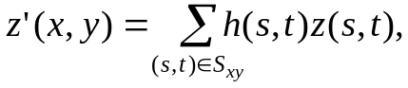 (1.2)
где z(s,t), z'(x,y) – яркости пикселей с координатами (s,t) и (x,y) соответственно искаженного и восстановленного изображений, h(s,t) – весовые коэффициенты матрицы ядра фильтра, S_{xy} – область задания ядра фильтра или его апертура (центр апертуры S_{xy} совпадает с пикселем z(x,y) искаженного изображения). В большинстве случаев апертура фильтра симметрична и имеет квадратную или круговую форму.
Схема выполнения свертки изображения и ядра фильтра размером 3x3 представлена на рисунке 1. Центральный элемент ядра с координатами (0,0) соответствует пикселю с координатами (x,y). Соответствие остальных элементов ядра фильтра h(s,t) и пикселей изображения показано на рисунке 1. Результат вычисления яркости по формуле (1.2) присваивается яркости пикселя с координатами (x,y) обработанного изображения.
изображение
маска
z(x,y)
h(-1,-1) | h(-1,0) | h(-1,1) |  | z(x-1,y-1) | z(x-1,y) | z(x-1,y+1)
h(0,-1) | h(0,0) | h(0,1) |  | z(x,y-1) | z(x,y) | z(x,y+1)
h(1,-1) | h(1,0) | h(1,1) |  | z(x+1,y-1) | z(x+1,y) | z(x+1,y+1)

Рисунок 1 – Выполнение свертки

Для усредняющих фильтров сумма h(s,t) равна единице, что позволяет в результате обработки сохранять без изменений области с постоянной яркостью. На практике h(s,t) имеют целочисленные значения, а результат свертки умножается на нормирующий множитель.
Среднеарифметический фильтр является простейшим среди усредняющих фильтров. Пусть S_{xy} обозначает прямоугольную окрестность, т.е. некоторую область изображения размером m×n с центром в пикселе (х,у). Процедура фильтрации предполагает вычисление среднеарифметического значения яркости пикселей искаженного изображения z(x,y) в окрестности S_{xy}. Яркость пикселя с координатами (х,у) восстановленного изображения и представляет собой это значение, т.е.
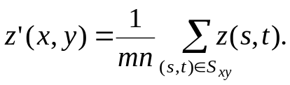 (1.3)
Из сравнения (1.2) и (1.3) видно, что весовые коэффициенты матрицы ядра среднеарифметического фильтра постоянны и равны 1/mn а его апертура и есть окрестность S_{xy}. Уменьшение шума происходит в результате сглаживания локальных вариаций яркости, но при значительной апертуре фильтра качество изображения ухудшается из-за заметного размывания перепадов яркости.
Яркость пикселя изображения, обработанного среднегеометрическим фильтром, равна корню степени mn из произведения яркостей пикселей в окрестности S_{xy}., т.е.
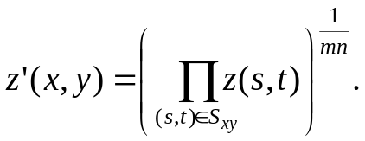 (1.4)
Применение среднегеометрического фильтра приводит к сглаживанию, сравнимому с тем, которое достигается при использовании среднеарифметического фильтра, но с меньшими потерями деталей на изображении.
Обработка изображения сравнительно редко встречающимся в литературе среднегармоническим фильтром описывается выражением
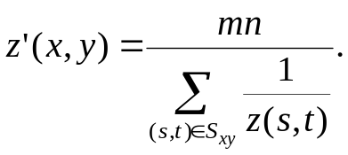 (1.5)
Среднегармонический фильтр хорошо выполняет подавление гауссова шума и униполярного импульсного шума в виде белых точек на изображении, но не работает в случае униполярного импульсного шума в виде черных точек. Среднегармонический фильтр, как и среднегеометрический, относится к нелинейным фильтрам, т.к. результат его работы нельзя представить в виде свертки (1.2).
Обработка изображения контргармоническим фильтром описывается выражением
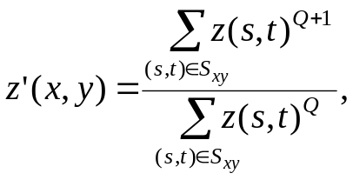 (1.6)
где Q называется порядком фильтра. Этот фильтр хорошо приспособлен для уменьшения или почти полного устранения импульсного шума, причем при положительных значениях Q фильтр устраняет черную часть импульсного шума, а при отрицательных значениях Q – белую, но обе части шума не могут быть устранены одновременно. При Q = 0 фильтр превращается в среднеарифметический, а при Q = -1 – в среднегармонический.
Все рассмотренные выше усредняющие фильтры (1.3) – (1.6) приводят к размыванию резких перепадов яркости и имеют одно общее свойство – влияние на результат, оказываемое каждым попавшим в апертуру пикселем, не зависит от его расположения в апертуре. Для уменьшения размывания контурных линий маска усредняющего фильтра должна иметь разные весовые коэффициенты, показывающие степень влияния соответствующего пикселя на результат свертки.
Примером такого фильтра является гауссиан, в центре маски которого весовые коэффициенты пикселей существенно больше, чем на его границах. Коэффициенты матрицы дискретного ядра гауссиана определяются по формуле
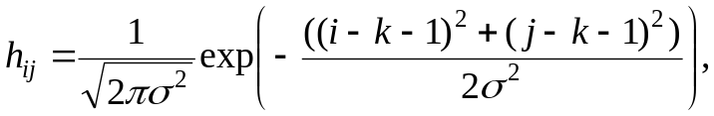 (1.7)
где h_{ij} – значение элемента матрицы с координатами i,j (верхний левый элемент матрицы – h₁₁), σ – среднеквадратичное отклонение гауссиана (в пикселях), k – радиус апертуры, т.е. размер квадратной апертуры соответственно 2k+1×2k+1.
При вычислении весовых коэффициентов матрицы ядра гауссиана по (1.7) необходимо правильно подобрать соотношение между σ и k, а также произвести масштабирование полученных коэффициентов. Если σ меньше чем один пиксель, то эффект сглаживания при больших k будет незначительным, т.к. весовые коэффициенты всех пикселей за исключением центральных будут очень малы. Если же σ велико, а k мало, то существенной разницы в значениях весовых коэффициентов ядра не будет. Масштабирование ядра выполняется так, что бы все коэффициенты можно было округлить до целых чисел без существенных потерь в точности. Нормирующий множитель свертки с целочисленным ядром равен обратному значению суммы коэффициентов. Ниже приведены примеры масок гауссианов размером 3×3 (σ =1) и нижние правые четверти масок 7×7 (σ =2) и 11×11 (σ =2):
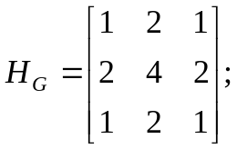 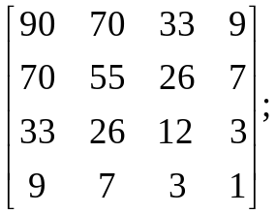 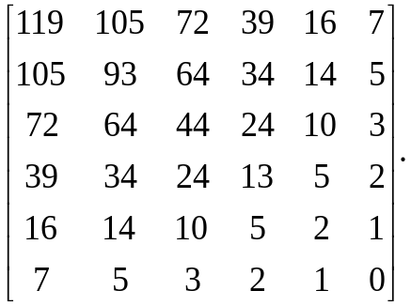 (1.8)
Многократная свертка с самим собой ядра среднеарифметического фильтра дает результат близкий к гауссиану. Таким образом, если многократно и последовательно применять к изображению сглаживание среднеарифметическим фильтром, то результат будет практически совпадать с результатом обработки этого изображения гауссианом с соответствующим размером маски.
Важным преимуществом гауссиана, позволяющим значительно сократить время обработки изображения, является возможность представить его как произведение двух одномерных гауссианов, т.е. гауссиан имеет разделяемое ядро (является сепарабельным), что позволяет заменить свертку изображения двумерным гауссианом на его последовательную свертку одномерными гауссианами по строкам и столбцам. Аналогичным свойством обладают ядра среднегеометрического (1.14) и среднегармонического (1.15) фильтров.

1.3 Подавление шума упорядочивающими фильтрами
Упорядочивающие фильтры, основанные на порядковых статистиках, представляют собой пространственные фильтры, вычисление отклика которых требует предварительного ранжирования, т.е. упорядочивания множества {z(s,t)}, состоящего из яркостей пикселей, заключенных внутри обрабатываемой фильтром области S_{xy} изображения. Отклик фильтра определяется по результатам упорядочивания и не может быть представлен в виде свертки (1.2).
Наиболее известным из фильтров, основанных на порядковых статистиках, является медианный фильтр. Действие этого фильтра, как следует из его названия, состоит в присвоении пикселю восстановленного изображения с координатами (х,у) значения медианы упорядоченного множества {z(s,t)}, т.е.
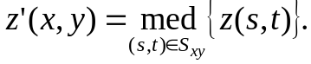 (1.9)
Медианный фильтр прекрасно приспособлен для подавления импульсного шума, но мало эффективен при устранении гауссова шума. Его существенным недостатком является подавление и искажение мелких объектов.
Хотя медианный фильтр принадлежат к числу наиболее часто используемых в обработке изображений фильтров, основанных на порядковых статистиках, это отнюдь не единственный пример таких фильтров. Медиана (1.9) представляет собой середину упорядоченного множества чисел, однако использование иных характеристик этого множества предоставляет другие возможности.
Использование крайних значений множества {z(s,t)} приводит соответственно к фильтрам максимума и минимума. Фильтр максимума полезен при обнаружении наиболее ярких точек на изображении. Кроме того, поскольку униполярный черный импульсный шум принимает минимальные значения, применение этого фильтра приводит к уменьшению такого шума, так как в процессе фильтрации из окрестности S_{xy} выбирается максимальное значение. Соответственно, фильтр минимума полезен при обнаружении наиболее темных точек на изображении и его применение уменьшает униполярный белый импульсный шум.
Последовательное применение максимального и минимального фильтров с одинаковым размером апертуры позволяет эффективно удалять дефекты (пятна, разрывы линии контура) на бинарных изображениях без изменения формы и размеров фрагментов, несущих полезную информацию. Максимальный размер удаляемых дефектов равен размеру окрестности S_{xy}.
Фильтр срединной точки или Чебышевский фильтр вычисляет среднее между максимальным и минимальным значениями яркости в окрестности S_{xy}, т.е.
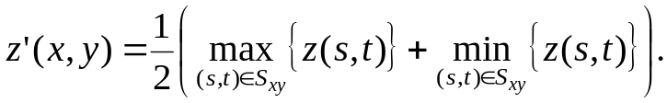 (1.10)
Следует отметить, что этот фильтр, объединяя в себе методы порядковых статистик и усреднения, эффективен при белом и гауссовом шуме со значительной дисперсией.
Ранговый фильтр, также основанный на ранжировании множества {z(s,t)}, предназначен для одновременного подавления импульсного шума и уменьшения размывания перепадов яркости. Яркость пикселя изображения, обрабатываемого ранговым фильтром определяется следующим образом:
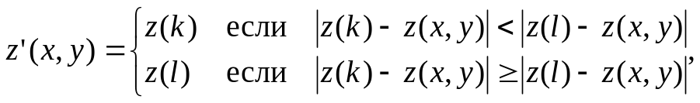 (1.11)
где {z(i)} – упорядоченное множество яркостей пикселей из окрестности S_{xy} ({z(i)} ≡ {z(x,y)}); k – параметр фильтра, изменяющийся в диапазоне k = 1…0,5(N+1) (N – число пикселей в окрестности S_{xy}); l = N+1–k – номер элемента множества {z(i)} (элементы z(k) и z(l) в {z(i)} расположены симметрично относительно медианы).
При k =0,5(N+1) ранговый фильтр превращается в медианный, а уменьшения размывания перепадов яркости не происходит. При k = 1 подавление импульсного шума не происходит, а уменьшение размывания перепадов яркости максимально. Уменьшение размывания происходит за счет того, что в соответствии с (1.11), яркость пикселя на выходе фильтра при k =1 равна максимальному или минимальному значению из {z(i)} в зависимости от того к какому из этих значений ближе z(x,y). Промежуточные значения k позволяют совместить подавление импульсного шума и уменьшение размывания перепадов яркости.
Фильтр усеченного среднего определяет яркость пикселя восстановленного изображения с координатами (х,у) как среднее значение яркостей после удаления d/2 наименьших и d/2 наибольших значений яркости из множества {z(s,t)}, т.е.
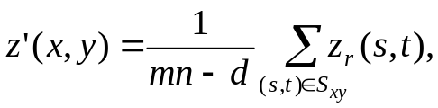 (1.12)
где z_{r}(s,t) – оставшиеся после удаления значения яркости, число которых равно mn – d. Значение d может изменяться в диапазоне от 0 до mn – 1. Из (1.12) видно, что при d = 0 фильтр сводится к среднеарифметическому, а при d = (mn – 1) фильтр превращается в медианный. Использование фильтра усеченного среднего с другими значениями d полезно в тех случаях, когда на изображении одновременно присутствует комбинация импульсного и гауссова шума.
Интересным примером нелинейного фильтра, сочетающего методы усреднения и упорядочивания яркости пикселей окрестности S_{xy}, является фильтр Кувахары. Последовательность действий этого фильтра для получения яркости обработанного пикселя z'(x,y) по яркости пикселей из окрестности пикселя исходного изображения z(x,y) следующая. Квадратная окрестность пикселя z(x,y) размером n×n (n – нечетное число, n > 3) разделяется на четыре непересекающиеся квадратные области размером 0,5n – 1, симметричные относительно центра окрестности. Для каждой области вычисляется средняя яркость и дисперсия, а z'(x,y) присваивается значение средней яркости той области, дисперсия в которой минимальна по сравнению с дисперсиями остальных трех областей.
При правильном подборе размера окрестности фильтр Кувахары позволяет подавлять гауссов и импульсный шум с меньшим размыванием границ фрагментов, чем усредняющие фильтры, а также удалять мелкие детали на изображении. Основная область применения этого фильтра – подготовка аэрофотоснимков для автоматической сегментации и распознавания.

1.4 Подавление шума адаптивными фильтрами
Рассмотренные до сих пор фильтры применяются к изображению без учета изменения свойств изображения от пикселя к пикселю. Результат работы адаптивных фильтров зависит от статистических свойств изображения внутри апертуры фильтра. Возможности адаптивных фильтров превосходят возможности фильтров, рассмотренных ранее, а платой за это является увеличение сложности алгоритмов, числа параметров и времени обработки.
Простейшими характеристиками случайной величины являются ее среднее значение и дисперсия. Среднее значение определяет меру средней яркости той области, по которой оно вычисляется, а дисперсия позволяет оценить меру отклонения яркости в этой области. Эти параметры и берутся за основу при создании адаптивного усредняющего фильтра, поскольку их величины тесно связаны с внешним видом изображения.
Отклик адаптивного усредняющего фильтра обусловлен:
- значением яркости изображения в пикселе с координатами (х,у);
- дисперсией D_{η} шума;
- локальным средним μ_{z} по яркостям пикселей в окрестности S_{xy};
- локальной дисперсией D_{z} по яркостям пикселей в окрестности S_{xy}.
Приближения для среднего значения яркости и дисперсии в окрестности S_{xy} могут быть получены на основе простых статистических формул:
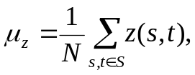 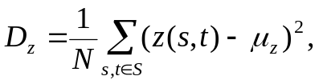 (1.13)
где z(s,t) –яркость пикселя в окрестности S_{xy}, N – число пикселей в S_{xy}.
Результат работы фильтра определяется следующими условиями:
- если дисперсия шума D_{η} равна нулю, то отклик фильтра должен быть равен значению z(x,y), что соответствует отсутствию шума;
- если D_{z} >> D_{η}, то значение отклика фильтра должно быть примерно равно z(x,y), т.к. большое значение локальной дисперсии обычно связано с наличием контуров, которые должны быть сохранены;
- если обе дисперсии принимают значения одного порядка, то отклик фильтра должен быть равен μ_{z}, что соответствует отклику обычного среднеарифметического фильтра, т.к. можно предположить, что в данном случае отклонения яркости пикселей в окрестности S_{xy} обусловлены только шумом.
Отклик фильтра, удовлетворяющего перечисленным условиям, задает выражение:
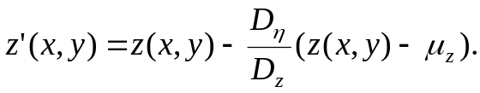 (1.14)
Единственной величиной, которая должна быть заранее известна, является дисперсия шума D_{η}, остальные величины вычисляются для окрестности S_{xy} в процессе обработки изображения. При реализации метода D_{η} может задаваться пользователем или вычисляться по задаваемой пользователем на исходном изображении области с практически постоянной яркостью.
В формуле (1.14) неявно предполагается, что D_{η} ≤ D_{z}. Для аддитивного шума такое предположение является оправданным, но при реализации формулы (1.14) следует предусмотреть проверку условия D_{η} ≤ D_{z} и при его нарушении принимать z'(x,y) = μ_{z}.
Анализ дисперсии шума, точнее его среднеквадратичного отклонения σ, использует и сигма-фильтр, алгоритм работы которого заключается в следующем:
- перед началом обработки изображения задаются размер окрестности S_{xy}, пороговый коэффициент k и способ определения σ шума (аналогичны способу определения D_{η});
- вычисляется пороговая яркость z_{пор} = kσ, остающаяся постоянной во время обработки;
- для окрестности каждого обрабатываемого пикселя отклик фильтра – среднее значение яркостей тех пикселей окрестности S_{xy}, у которых отклонение яркости от яркости центрального пикселя z(x,y) меньше z_{пор}.
В результате, если яркость пикселя окрестности значительно отличается от яркости центрального пикселя, то она не учитывается при вычислении средней яркости окрестности и границы фрагментов изображения меньше размываются.
Медианные фильтры хорошо работают до тех пор, пока пространственная плотность импульсного шума не превышает 0,2. Адаптивный медианный фильтр позволяет справиться с импульсным шумом, вероятность которого превышает указанное значение, и сохранить мелкие детали в областях, неискаженных импульсным шумом.
Подобно всем рассмотренным до сих пор фильтрам, адаптивный медианный фильтр осуществляет обработку в прямоугольной окрестности S_{xy}. Однако, в отличие от этих фильтров, адаптивный медианный фильтр при необходимости увеличивает размеры окрестности S_{xy}.
Отклик фильтра обусловлен следующими величинами:
- минимальной z_{min} и максимальной z_{max} яркостью пикселей в S_{xy};
- медианой z_{med} ранжированного множества яркостей пикселей в S_{xy};
- яркостью z_{xy} пикселя с координатами (х,у);
- максимально допустимым S_{max} размером окрестности S_{xy}.
Адаптивный медианный фильтр работает следующим образом. В начале для окрестности S_{xy}, обрабатываемого пикселя с координатами (х,у), вычисляются z_{min}, z_{med}, z_{max} и проверяется выполнение условия
z_{min} < z_{med} < z_{max}. (1.15)
Если условие (1.15) выполняется, то проверяется выполнение еще одного условия z_{min} < z_{xy} < z_{max}. Если и оно выполняется, то отклик фильтра равен z_{xy}, если нет, то отклик фильтра равен z_{med}.
Если условие (1.15) не выполняется, то размер окрестности S_{xy} увеличивается, вычисления повторяются и условие (1.15) проверяется для новых значений z_{min}, z_{med}, z_{max}. При достижении размера окрестности S_{xy} значения S_{max} и невыполнении условия (1.15) отклик фильтра принимается равным z_{xy}.
Фильтр преследует три основные цели: удалить биполярный импульсный шум, обеспечить сглаживание шумов других типов и свести к минимуму такие искажения, как чрезмерное утончение или утолщение мелких деталей.

2 Выделение контурных линий

Информация, позволяющая отличать объекты друг от друга по их изображениям, в значительной степени содержится в контурных линиях. Следовательно, выделение контурных линий повышает различимость фрагментов изображения.
Основным принципом большинства методов выделения контурных линий, отделяющих соседние фрагменты, является вычисление частных производных от функции яркости по координатам. Предполагается, что яркости фрагментов постоянны и существенно отличаются друг от друга. Знак производной функции яркости зависит от направления перехода яркости, т.е. производные на участках повышения яркости между фрагментами положительны, а на участках понижения яркости – отрицательны. Первую производную функции яркости можно использовать для обнаружения наличия контурной линии, а вторую производную – для определения ширины этой линии.
Так как яркость изображения является функцией двух переменных, градиент функции яркости в каждой точке определяется как двумерный вектор
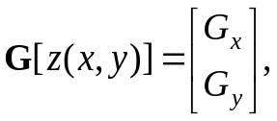 где 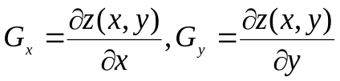 – частные производные.
Известно, что вектор G указывает направление максимального изменения функции z(x,y) в точке (x,y), которое можно определить как угол α между осью X и направлением вектора G, причем tgα = G_{x}/G_{y}. При выделении контурной линии используется длина этого вектора, т.е. 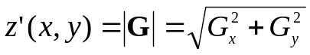 или для упрощения – |G| = |G_{x}| + |G_{y}|, где | | – взятие абсолютного значения, т.к. яркость обработанного изображения в любой точке не может быть отрицательной.
Для дискретных изображений вычисление частных производных сводится к вычислению разности яркостей соседних пикселей различными способами, т.е. фактически к пространственной фильтрации путем свертки с различными по размеру и значению коэффициентов масками разностных фильтров. Тогда,

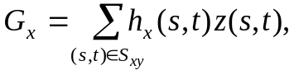 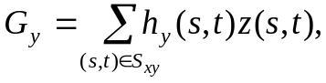 (2.1)
где h_{x}, h_{y} – коэффициенты соответствующих масок H_{x}, H_{y}; S_{xy} – окрестность обрабатываемого пикселя.
Маски фильтра Робертса, использующего для определения градиента яркости минимальное число пикселей, имеют вид 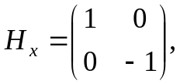 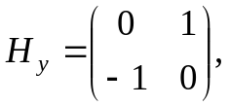 где текущий пиксель (x,y) соответствует верхнему левому элементу маски.
Маски фильтра Собеля, использующего для определения градиента яркости шесть пикселей, имеют размер 3×3 и выглядят следующим образом (текущий пиксель (x,y) соответствует центральному элементу маски):
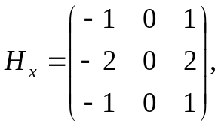 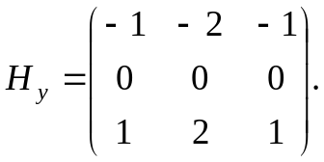 (2.2)
Маски фильтра Превитт получаются из масок фильтра Собеля путем замены значения коэффициентов 2 на 1 с сохранением знака, что позволяет несколько упростить алгоритм обработки и повысить помехоустойчивость, т.к. маски фильтра Превитт являются результатом вычисления первой производной от функции второго порядка, аппроксимирующей значения яркости в окрестности обрабатываемого пикселя.
Иногда полезны фильтры, выделяющие контурные линии только в заданном направлении, в результате работы которых яркость контурной линии на обработанном изображении зависит как от уровня перепада яркости, так и от направления линии. Например, маска фильтра, выделяющего линии перепада яркости, расположенные под углом в 45°, может иметь вид
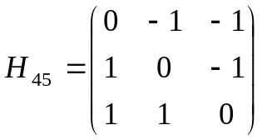 или 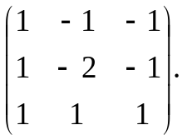 (2.3)
Интересным вариантом нелинейного пространственного фильтра для выделения контура является фильтр Кирша: z'(x,y) = max(r₁,…,r₈), где r_{i} – абсолютные значения перепадов яркости по восьми направлениям в окрестности обрабатываемого пикселя. Значения r_{i} определяются путем линейной пространственной фильтрации. Матрица фильтра для направления «с севера на юг» (NS) имеет вид:
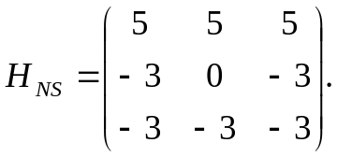 (2.4)
Для остальных семи направлений матрицы фильтров получаются вращением данной матрицы вокруг центра. Фильтр Кирша позволяет выделять контуры, со слабым перепадом яркости, значительно увеличивая как уровень яркости пикселей, относящихся к контурным линиям, так и шум.
Для вычисления второй производной функции яркости применяется фильтр Лапласа, маска которого для дискретного изображения может иметь вид:
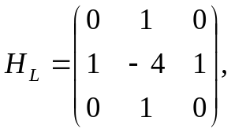 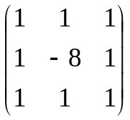 или 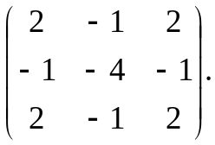 (2.5)
Данные маски обладают круговой симметрией, что позволяет не вычислять частные производные по отдельности, т.е. для них
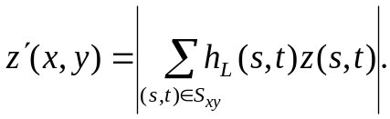 (2.6).
Необходимо отметить, что фильтр Лапласа, чувствителен к малым перепадам яркости, следовательно, его целесообразно применять к изображениям с максимально подавленным шумом. Однако, последняя маска из (2.5) – маска согласованного фильтра Лапласа, обеспечивает большую помехоустойчивость, т.к. является результатом вычисления лапласиана от функции второго порядка, аппроксимирующей значения яркости в окрестности обрабатываемого пикселя.
В отличие от усредняющих фильтров, сумма коэффициентов масок которых равна единице, сумма коэффициентов фильтров (2.2), (2.3), (2.4) и (2.5), выделяющих перепады яркости, равна нулю, что позволяет областям с постоянной яркостью на исходном изображении иметь нулевые яркости пикселей на обработанном изображении. Из анализа масок разностных фильтров видно, что все они, за исключением фильтра Робертса, усиливают перепад яркости, причем коэффициент усиления можно оценить как сумму коэффициентов маски одного знака. Если желательно получить истинные значения перепадов яркости, то результат свертки следует уменьшить на коэффициент усиления фильтра.
Результат обработки изображения фильтром Уоллеса, также применяемого для выделения перепадов яркости, нельзя представить в виде свертки изображения с некоторой маской, так как он (результат) определяется формулой:
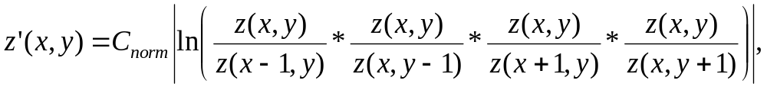 (2.7)
где C_{norm} – нормирующий коэффициент, | | – взятие абсолютного значения.
Из (2.7) видно, что значение логарифма может достигать ±22,2 при максимально возможной разности яркостей центрального пикселя и четырех его соседей. Коэффициент C_{norm} желательно подобрать так, чтобы получаемые по формуле (2.7) яркости пикселей обработанного изображения занимали весь допустимый диапазон яркости (0…255). Такого результата можно добиться или подбирая значения C_{norm} экспериментально до обработки, или произведя обработку изображения в два прохода. На первом проходе при C_{norm} = 1 вычисляются по (2.7) значения z'(x,y) и запоминаются как действительные числа, после чего определяются максимальное и минимальное значения z'(x,y) на всем изображении, по которым и вычисляется 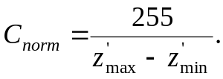 На втором проходе яркость пикселя (x,y) обработанного изображения определяется как z''(x,y) = [C_{norm}(z'(x,y) – z'_{min})], где [..] – результат округления до целого числа.
За счет нелинейности логарифмической функции фильтр Уоллеса в большей степени усиливает незначительные перепады яркости.
Фильтры, выделяющие контурные линии, относятся к высокочастотным фильтрам, т.е. фильтрам, подавляющим низкочастотную составляющую изображения. Теоретически на результирующем изображении яркость должна быть отлична от нуля только у пикселей, входящих в контурные линии. На практике из-за наличия на исходном изображении помех подавляющее большинство пикселей результирующего изображения после обработки высокочастотным фильтром имеют отличную от нуля яркость, причем высокочастотный фильтр усиливает шум. Для выделения контурных линий применяется пороговое отсечение яркости с экспериментально подбираемым уровнем порога.
Для ослабления влияния шума на результат выделения контурных линий фильтром Лапласа рекомендуется перед такой обработкой произвести сглаживание шума гауссианом. Последовательную обработку изображения этими двумя фильтрами можно заменить обработкой комбинированным фильтром, который представляет собой результат свертки лапласиана с гауссианом и называется LoG-фильтром. Маски таких фильтров симметричны относительно центра и результат обработки изображения LoG-фильтром определяется по формуле (2.4) аналогично фильтру Лапласа.
В зависимости от характеристик гауссиана маски LoG-фильтров могут иметь разные размеры. Маска LoG-фильтра размером 3×3 (σ =1) и нижние правые четверти масок размером 7×7 (σ =1) и 11×11 (σ =2) приведены далее:
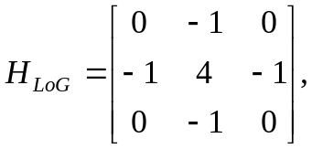 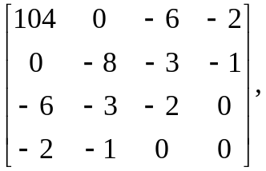 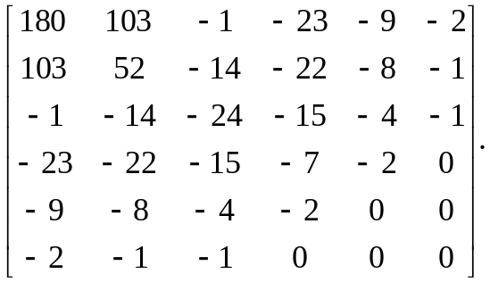 (2.8)
LoG-фильтры с масками минимально возможного размера выделяют границы между малыми областями, но излишне чувствительны к фрагментам границ с большой кривизной и дают значительные отклики на шум. Маски большого размера дают заметный отклик только на гладкие границы между большими областями за счет существенного сглаживания гауссианом не только шума, но и мелких деталей на изображении.
Коэффициент усиления высокочастотной составляющей изображения при его обработке LoG-фильтром с одной из масок, приведенных в (2.8), определяется суммой коэффициентов h_{LoG} одного знака и достаточно велик в масках большого размера. Значения яркости, полученные в результате обработки контрастных изображений масками большого размера, могут значительно превышать максимально допустимую яркость. Простое отсечение яркости больше максимально допустимой приводит к излишнему подчеркиванию шума, а изображение становится практически бинарным. Во избежание этого следует или перейти к маске с действительными значениями коэффициентов, или вводить нормирующий коэффициент аналогично C_{norm} в (2.7).
В результате обработки изображения фильтром, определяющим первую производную, т.е. градиент функции яркости, контурная линия имеет ширину несколько пикселей, а фильтр, определяющий вторую производную, дает две параллельные линии. Для получения контурной линии шириной в один пиксель следует отнести к контурной линии только те пиксели, в которых переходит через ноль вторая производная яркости, полученная обработкой фильтром Лапласа с одной из масок (2.5) или LoG-фильтром с какой-либо из масок (2.8). Соответственно, вычислять отклик фильтра по (2.6) следует с учетом знака.

3 Повышение различимости фрагментов

3.1 Характеристики качества изображения
Яркостные помехи могут существенно снижать различимость отдельных фрагментов изображения, но следует отметить, что для современных систем получения изображения в цифровом виде характерно практически полное отсутствие сколько-нибудь существенных яркостных помех. Однако полученные с их помощью изображения все же могут иметь недостаточную различимость отдельных фрагментов, что в основном обуславливается:
- недостаточной контрастностью изображения, т.к. известно, что глаз человека не в состоянии различить границу между фрагментами, яркость которых отличается на одну – две градации;
- недостаточной резкостью изображения, что приводит к размыванию границ между фрагментами.
Одной из главных характеристик качества изображения, позволяющих дать его статистическую оценку, является гистограмма яркости, представляющая собой графическое отображение функции Р(z), где значение Р(z_{i}) – число пикселей яркости z_{i} на всем изображении. Нормализованные гистограммы p(z), где 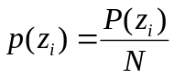 (N – число пикселей изображения), позволяют сравнивать гистограммы изображений разных размеров. Значение p(z_{i}) является оценкой вероятности того, что яркость случайно выбранного на изображении пикселя равна z_{i}.
При оценке качества изображения используются такие понятия как, контрастность и резкость. Контрастность всего изображения
C = z_{max} – z_{min}, (3.1)
где z_{max}, z_{min} – соответственно максимальная и минимальная яркость пикселей на изображении. Под локальной контрастностью понимается перепад яркости между соседними фрагментами (объект-фон), т.е. 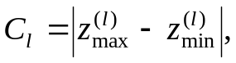 где 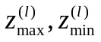 – максимальная и минимальная яркость пикселей, совпадающих с границей зоны перехода l между фрагментами. Относительная контрастность 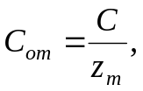 где z_{m} – максимально возможная яркость (в большинстве случаев z_{m}=255), позволяет определить возможность и целесообразность линейного увеличения контрастности.
Резкость R определяется отношением
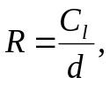 (3.2)
где d – ширина зоны перехода l между фрагментами. Можно сказать, что резкость определяется производной функции яркости, т.е. чем более размытой является граница перехода между фрагментами, тем меньше резкость.
Из (3.1) и (3.2) видно, что увеличение локальной контрастности путем изменения яркости всех пикселей соседних фрагментов приводит и к увеличению резкости. Увеличение только резкости не изменяет яркость пикселей фрагментов, за исключением тех из них, которые находятся на границе фрагментов.

3.2 Увеличение контрастности
В большинстве методов увеличения контрастности растрового изображения яркость пикселя преобразованного изображения z'(x,y) зависит от яркости только соответствующего пикселя исходного изображения z(x,y), что позволяет перед обработкой сформировать массив соответствия яркостей по заданному алгоритму z'(x,y) = f(z). Такой массив значительно сокращает время обработки, т.к. после его формирования собственно обработка текущего пикселя исходного изображения сводится к присвоению соответствующему пикселю преобразованного изображения яркости, равной значению элемента массива с номером, равным яркости текущего пикселя исходного изображения.
Изображения, полученные в неблагоприятных условиях освещенности, часто не используют весь диапазон возможных значений яркости, Контрастность изображения, яркости элементов которого расположены в узком промежутке возможных значений, низкая. В результате, соседние на изображении фрагменты имеют слишком близкую яркость, что и обуславливает их плохую различимость. Один из методов повышения качества таких изображений состоит в увеличении на максимально возможную величину разности яркостей соседних фрагментов, например, линейным растяжением шкалы яркости:
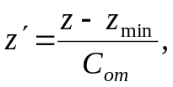 (3.3)
где z, z' – яркость пикселя до и после преобразования, z_{min} – минимальная яркость исходного изображения, С_{om} – относительная контрастность изображения. Из (3.3) видно, что существенное увеличение различимости фрагментов достигается только при низкой контрастности исходного изображения.
При C_{om} близкой к единице увеличение контрастности линейным преобразованием всей шкалы яркости неэффективно. Но если известно, что плохо различимые фрагменты расположены в узком диапазоне яркости, то можно провести усечение шкалы яркости до требуемого диапазона с последующим кусочно-линейным преобразованием полученной шкалы. В результате пиксели, яркость которых находится выше или ниже выбранного диапазона, получат соответственно максимально и минимально возможную яркость, а выделенный диапазон будет линейно растянут.
Нелинейное преобразование шкалы яркости или ее гамма-коррекция при C_{om} близком к 1 позволяет увеличить контрастность в локальном диапазоне яркостей за счет снижения контрастности в других диапазонах. Например, с помощью степенного преобразования шкалы яркости
z' = z_{m} z^{n}_{om}, (3.4)
где 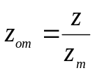 – относительная яркость. Если яркости пикселей исходного изображения занимают весь возможный диапазон, то z_{от} изменяется в пределах 0…1. Значение n выбирается экспериментально, как правило, из диапазона n = 2…10, если известно, что плохо различимые фрагменты имеют высокую яркость, и n = 0,1…0,9, если плохо различимые фрагменты имеют низкую яркость. График функции (3.4) представлен на рисунке 2. Заметим, что название метода связано с тем, что иногда в формуле (3.4) степень вместо буквы n обозначается буквой γ.
Одновременно увеличить контрастность темных и светлых фрагментов изображения за счет частичного слияния фрагментов средней яркости можно, выполнив степенное преобразование со смещенным нулем для n>1 нечетной степени:
z' = 0,5z_{m}(1 + (2z_{om} – 1)^{n}). Графическая связь яркостей исходного и преобразованного изображений представлена на рисунке 2.
Другим методом, позволяющим одновременно увеличить различимость, как темных, так и светлых фрагментов является соляризация, при которой преобразование шкалы яркости имеет вид
z' = (1 – (2z_{om} – 1)^{n}) z_{m}. (3.5)
Функция (3.5), при n>1 четной степени, является параболой, параметры которой подобраны так, чтобы z' = z_{m} для z = 0,5z_{m}. В результате преобразования пиксели, имеющие на исходном изображении яркость, симметричную относительно середины шкалы, приобретают на обработанном изображении одинаковую яркость. После обработки фрагменты, имеющие близкую яркость, как в темной, так и в светлой области шкалы, разносятся по шкале яркости на достаточное для их различимости расстояние, а фрагменты средней яркости приобретают яркость близкую к максимальной и частично сливаются, как показано на рисунке 2.
Z'
Z
z₁
z₂
128
z'
255
255
n<1
n>1
Гамма-коррекция
Гамма-коррекция
со смещенным нулем
Соляризация

Рисунок 2 – Увеличение контрастности светлых и темных фрагментов
Увеличить различимость фрагментов близких по яркости к среднему значению диапазона яркости изображения за счет частичного слияния, как темных, так и светлых фрагментов изображения можно, используя логарифмизацию шкалы яркости в диапазоне 0…255 согласно:
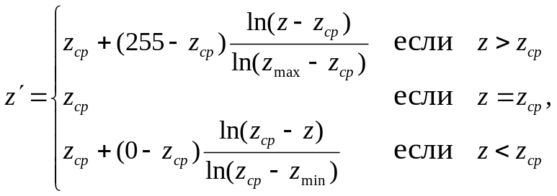 (3.6)
где z_{ср} = 0,5(z_{min}+z_{max}).
Аналогичные результаты можно получить, используя степенное преобразование со смещенным нулем для n < 1 нечетной степени, т.е. n = 1/3, 1/5, 1/7 и т.д. В этом случае преобразование z' = f(z) выполняется аналогично (3.6), т.к. функция z^{n} при n < 1 для z < 0 в общем случае не определена. Преобразование имеет вид:
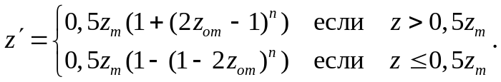 (3.7)
Графическая связь яркостей исходного и преобразованного изображений для преобразований (3.6) и (3.7) показана на рисунке 3.
Z'
натуральный логарифм
корень кубический
со смещенным нулем

z'_{cp}

Z
z_{cp}

Рисунок 3 – Увеличение контрастности фрагментов средней яркости
Увеличение различимости фрагментов изображения можно получить и путем эквализации или выравнивания гистограммы, т.е. такого преобразования шкалы яркости, при котором гистограмма результирующего изображения будет приближаться по форме к равномерной. Метод основан на предположении, что наибольшая контрастность достигается на изображении, гистограмма которого представляет равномерное распределение пикселей по яркостям на всем диапазоне (0 … 255). Преобразование шкалы яркости имеет вид
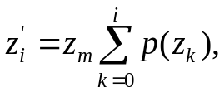 (3.8)
где z'_{i} – значение элемента преобразованной шкалы яркости, соответствующее i-ой яркости исходной шкалы, p(z_{k}) – нормализованная гистограмма яркости исходного изображения (i = 0 … 255).
В результате эквализации часть гистограммы яркости исходного изображения, в которой соседние яркости имеют большие значения p(z), растягивается за счет слияния тех областей гистограммы, в которых соседние яркости имеют низкие значения p(z).
С помощью кумулятивных гистограмм можно так преобразовать изображение, чтобы его гистограмма имела требуемый вид. Кумулятивная (накопительная) гистограмма p_{с}(z) строится из нормализованной гистограммы 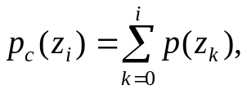 что с точностью до постоянного множителя z_{m} совпадает с (3.8), причем p_{c}(z) является монотонно возрастающей (неубывающей) функцией.
На первом этапе преобразования необходимо построить требуемую гистограмму и гистограмму обрабатываемого изображения, а также их кумулятивное представление p'_{c}(z) и p_{c}(z) соответственно. Далее для нахождения значений массива соответствия яркостей необходимо для каждой яркости z обрабатываемого изображения найти соответствующее ей значение кумулятивной гистограммы p_{c}(z), после чего найти ближайшее к нему значение p'_{c}(z') на требуемой кумулятивной гистограмме. Соответствующее значение яркости z' и будет искомым, т.е. p'_{c}(z') = p_{c}(z).
Если необходимо увеличить контрастность темных областей, не изменяя контрастности светлых областей, или наоборот, то можно использовать метод адаптивного увеличения контрастности, основанный на локальных статистиках – среднем значении и дисперсии яркости в некоторой окрестности S_{xy} обрабатываемого пикселя с координатами (x,y) и яркостью z. В зависимости от соотношения этих характеристик по всему изображению и в окрестности обрабатываемого пикселя определяется необходимость увеличения его яркости. В данном случае преобразуется уже не шкала яркости, а яркость каждого пикселя изображения следующим образом:
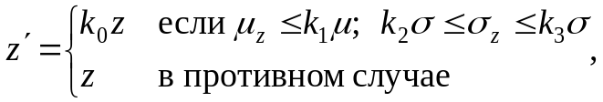 (3.9)
где μ_{z}, σ_{z} – средняя яркость и среднеквадратичное отклонение яркости в окрестности S_{xy} обрабатываемого пикселя; μ, σ – средняя яркость и среднеквадратичное отклонение яркости по всему (!) изображению; k₀, k₁, k₂, k₃ – нормирующие параметры. Размер локальной окрестности для (3.9) следует выбирать так, чтобы с одной стороны – сохранить детали и уменьшить количество вычислений на каждом шаге, а с другой – получать достаточно достоверные μ_{z}, σ_{z}. Напомним, что 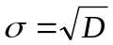, где D – дисперсия, а μ_{z} и D_{z} вычисляются по (1.13).
Значения нормирующих параметров зависят от конкретной задачи. Например, если необходимо увеличить контрастность темных областей, то коэффициент увеличения яркости k₀ устанавливается больше единицы, но в таких пределах, чтобы и после обработки сохранялся визуальный баланс яркостей на изображении (темные области не должны становиться слишком светлыми). Значение k₁, определяющее порог срабатывания по критерию средней яркости, в данном случае выбирается меньше единицы, т.к. средняя яркость темных областей меньше средней яркости всего изображения. Подбор параметра k₂ позволяет исключить обработку областей с почти постоянной яркостью, в которых дисперсия яркости определяется только шумом. Параметр k₃ устанавливается меньше единицы, т.к. обрабатывать следует только области с низкой контрастностью, в которых среднеквадратичное отклонение меньше, чем по всему изображению.
Локальное увеличение контрастности фрагмента изображения можно получить, используя гистограмму яркости некоторой окрестности преобразуемого пикселя (локальную гистограмму). После получения локальной гистограммы, выполняется требуемое преобразование шкалы яркости, например, эквализация согласно (3.8), и по его результату определяется яркость центрального пикселя окрестности. Далее центр окрестности смещается на следующий пиксель и процедура повторяется. В данном случае на каждом шаге не требуется заполнять массив соответствия яркостей, т.к. необходимо найти только один элемент этого массива, соответствующий яркости преобразуемого пикселя.

3.3 Увеличение резкости
Из (3.2) следует, что увеличение резкости возможно как при увеличении локальной контрастности z_{max} – z_{min} фрагмента, так и при уменьшении ширины зоны границы фрагмента d. На практике существенно увеличить контрастность фрагментов изображения, а тем более уменьшить ширину границы между ними возможно далеко не всегда.
Визуально увеличить резкость фрагментов без изменения контрастности можно путем подчеркивания границ контурной линии, отделяющей фрагменты друг от друга, т.е. изменением яркости тех пикселей, которые находятся на границе линии контура, отделяющей один фрагмент от другого. При этом яркость темных граничных пикселей понижается, а яркость светлых – повышается. В результате, согласно (3.1), локальная контрастность С для пикселей граничной линии увеличивается при сохранении толщины граничной линии, т.е. увеличивается и резкость R согласно (3.2).
Основная проблема, возникающая при применении данного подхода, заключается в следующем. С одной стороны, требуется увеличить резкость фрагментов с малой разностью яркостей, а с другой – не изменять резкость хорошо различимых фрагментов и не увеличивать шум.
Для увеличения резкости можно использовать вторую производную яркости изображения, т.е. результат свертки изображения с фильтром Лапласа. Тогда
z' = z – k_{L} z_{L}, (3.10)
где k_{L} – коэффициент усиления резкости фильтром Лапласа, выбираемый экспериментально из диапазона k_{L} =1…5, z_{L} – результат свертки по (1.2) окрестности 3×3 обрабатываемого пикселя яркостью z с ядром H_{L} (z_{L} берется с учетом знака!). Дискретные маски фильтра Лапласа H_{L} приведены в (2.5).
Если перепадов яркости в окрестности нет, то z_{L}=0 и z’=z. Если центр окрестности находится в начале границы перехода от низкой к высокой яркости, то z_{L} > 0 и согласно (3.10) z’ < z. Если центр окрестности в конце этой границы, то z_{L} < 0 и соответственно z’>z. Следовательно, диапазон яркости границы увеличивается приблизительно на 2k_{L}z_{L}.
Подчеркивание границ фрагментов можно получить, используя методы нечеткого маскирования. Например, в результате свертки изображения с гауссианом можно получить размытое изображение. Маска гауссиана размером 3×3 приведена в (1.8). Тогда
z' = z_{G} + k_{G}(z – z_{G}), (3.11)
где k_{G} – коэффициент усиления резкости Гауссианом, выбираемый экспериментально из диапазона k_{G} = 1…10, z_{G} – результат свертки с Гауссианом. Если перепадов яркости в окрестности центрального пикселя с яркостью z нет, то z = z_{G} и согласно (3.11) z’ = z, т.е. изменения яркости пикселя на преобразуемом изображении не происходит. Если центр окрестности расположен в начале границы перехода от низкой к высокой яркости, то z_{G} > z и по (3.11) z’ < z при k_{G} > 1. Если центр окрестности в конце этой границы, то z_{G} < z и соответственно z’ > z. Следовательно, диапазон яркости границы увеличивается примерно на 2(k_{G} – 1)|z –z_{G}|.

3.4 Адаптивное увеличение резкости
Недостатком методов определения яркости текущего пикселя для увеличения резкости согласно (3.10) и (3.11) является то, что коэффициент усиления остается постоянным для всего изображения. В результате степень усиления резкости остается одинаковой при любом перепаде яркости в окрестности обрабатываемого пикселя. Желательно иметь возможность изменять коэффициент усиления резкости в зависимости от величины разброса яркостей в окрестности, т.е. использовать методы адаптивного вычисления коэффициента усиления резкости для каждого пикселя обрабатываемого изображения.
Коэффициент усиления резкости в (3.11) можно изменять в зависимости от среднеквадратичного значения яркости окрестности следующим образом
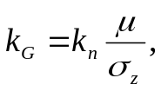 (3.12)
где k_{n} = 0…1 – постоянный нормирующий множитель, µ – средняя яркость всего изображения, σ_{z} – среднеквадратичное значение яркости окрестности S_{xy} обрабатываемого пикселя (размер окрестности подбирается экспериментально). В общем случае, чем меньше σ_{z}, тем больше коэффициент усиления. Если σ_{z} близко к нулю, то следует установить k_{G} = 1, чтобы яркость равномерных участков изображения не изменялась. Согласно (3.12) при одинаковых σ_{z} коэффициент усиления резкости k_{G} больше для тех изображений, у которых µ ярче. Это означает, что резкость фрагментов двух одинаковых изображений, отличающихся только средней яркостью, будет разной. В связи с этим более эффективно использовать отношение 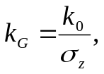 где k₀ – подбираемая экспериментально константа.
Хорошие результаты дает адаптивное увеличение резкости на основе локальной контрастности, которая вычисляется как
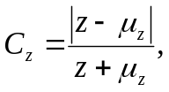 (3.13)
где µ_{z} – средняя яркость окрестности S_{xy} обрабатываемого пикселя с координатами (x,y) и яркостью z. Нелинейное усиление локальной контрастности C_{z}* получается из C_{z}* = f(C_{z}), где f(C_{z}) – нелинейная, монотонная функция, которая удовлетворяет условиям: f(C_{z}) > C_{z}, C_{z} = 0…1, f(C_{z}) = 0…1, а C_{z} определяется согласно (3.13). В качестве функции f часто используют степенную функцию
C_{z}* = C_{z}^{n}, (3.14)
где n = 0,1…1,0. Результирующая яркость центрального пикселя окрестности вычисляется согласно следующему правилу:
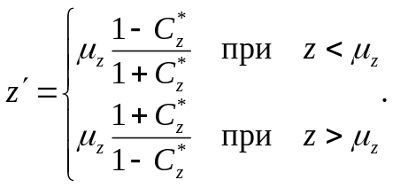 (3.15)
Из уравнения (3.14) следует, что при n = 1 C_{z}* = C_{z} и соответственно z’ = z. Чем меньше n, тем больше C_{z}* относительно C_{z}, а два варианта вычисления z’ в зависимости от соотношения z и µ_{z} позволяют увеличить резкость границы между фрагментами с близкой яркостью, причем несимметрично для темных (z < µ_{z}) и светлых (z > µ_{z}) фрагментов, как видно из (3.15).
Для исключения усиления шума в областях изображения с практически постоянной яркостью можно ввести дополнительную проверку – если ⏐z – µ_{z}⎪ < z_{пор}, то z′ = z, где z_{пор} – пороговое значение. В результате пиксели с яркостью, мало отличающейся от средней яркости окрестности, сохраняются без изменений.

4 Программная реализация методов обработки изображений

Программная реализация рассмотренных выше методов обработки растровых изображений имеет некоторые особенности. Приведенные далее примеры соответствуют приложениям, написанным в среде визуального объектно-ориентиро-ванного программирования Delphi, но аналогичные процедуры можно найти и в других популярных средах программирования.
Открытие изображения удобно выполнять с помощью диалогового окна «Открытие изображения» (класс TOpenPictureDialog). При этом само изображение хранится и отображается в компоненте класса TImage. В качестве формата исходного файла рекомендуется использовать формат BMP, т.к. в нем изображение хранится в исходном (несжатом) виде. Применение форматов, хранящих изображение в сжатом виде с потерями информации, например, в формате JPG, может привести к появлению нежелательных эффектов в результате обработки, например, выявлению границ блочной структуры, используемой в алгоритме сжатия методом JPEG. Следует отметить, что в среде Delphi имеется модуль JPEG, позволяющий работать с соответствующими изображениями.
Пример процедуры загрузки изображения формата BMP в созданный визуальный компонент Jmage с использованием диалогового компонента OpenPictureDialog приведен ниже.
procedure TFimg.NOpenClick(Sender: TObject);
// реакция на нажатие кнопки OK в диалоговом окне выбора файла изображения OpenPictureDialog
begin
if OpenPictureDialog.Execute then
Image.Picture.LoadFromFile(OpenPictureDialog.FileName);
end;
Для более быстрой обработки изображения желательно иметь несколько компонентов, в которых оно хранится, т.к. при обработке невидимого пользователю изображения время на постоянную прорисовку каждого изменения не затрачивается. Кроме того, алгоритмы, реализующие различные фильтры, формируют результирующее изображение на основе исходного, не допуская изменение последнего в процессе обработки. Пример использования визуальных компонентов-контейнеров класса TImage и их невизуальных составляющих типа TBitmap для копирования содержимого изображения (именно копирования данных, а не ссылки по указателю) приведен ниже.
var
Bitmap: TBitmap;
Image: TImage;
begin
Bitmap := TBitmap.Create;
Bitmap.Assign(Image.Picture); //из Image – в Bitmap
. . . .
Image.Picture.Assign(Bitmap); //из Bitmap – в Image
Bitmap.Free;
end;
Иногда бывает необходимо скопировать в созданное пустое изображение некоторую часть исходного изображения. Это можно сделать, например, таким образом.
var
Bitmap: TBitmap;
BitmapArea: TRect;
Image: TImage;
begin
Bitmap := TBitmap.Create;
with BitmapArea do
begin
Left := 0; Top := 0;
Right := Image.Width – 1; Bottom := Image.Height – 1;
end;
with Bitmap do
begin
Height := Image.Height; Width := Image.Width;
Canvas.CopyMode:= CMSrcCopy;
Canvas.CopyRect(BitmapArea,Image.Canvas,BitmapArea);
end;
Image.Picture.Assign(Bitmap);
Bitmap.Free;
end;
Использование линеек процесса (классы TProgressBar или TGauge) может существенно замедлить работу приложения, но в долгих цикличных процедурах метод Application.ProcessMessages создаёт эффект независшего приложения (выполняется его периодическое обновление, а также обработка системных событий). Аналогичный эффект создает изменение вида курсора установкой свойства Screen.Cursor : = crHourglass (песочные часы) в начале работы процедуры и возврат к курсору в виде стрелки после окончания обработки – Screen.Cursor := crDefault.
Для работы с отдельными пикселями изображения можно использовать массив Bitmap.Canvas.Pixels[X,Y], так как он представляет собой двумерный массив всех пикселей, в каждом элементе которого хранится цвет пикселя (класс TColor). Один пиксель описывается четырьмя байтами, где самый старший байт – служебный, а остальные – байты значений цветовых каналов: B (голубой), G (зелёный) и R (красный) – самый младший.
Примеры получения доступа к отдельным каналам для выделения нужных байтов из четырехбайтового значения с использованием функций Delphi или логических операций and и or и операций сдвига shl и shr приведены ниже:
var
B, G, R: Byte;
Image: TImage;
Pixel: TColor;
begin
Pixel := Image.Canvas.Pixels[0,0];
G := GetGValue(Pixel);
R := GetRValue(Pixel);
B := GetBValue(Pixel);
//или
R := Pixel and $000000FF;
G := (Pixel and $0000FF00) shr 8;
B := (Pixel and $00FF0000) shr 16;
//
…
// изменение R,G,B-составляющих пикселя
Image.Canvas.Pixels[0,0] := rgb(R,G,B);
//или
Pixel := B shl 8;
Pixel := (Pixel or G) shl 8;
Pixel := Pixel or R;
Image.Canvas.Pixels[0,0] := Pixel;
//
end;
Необходимо отметить, что обработка изображения через массив Pixels[X,Y] из-за индексации по массиву требует значительных ресурсов и времени. Избежать этого можно, используя метод Bitmap.ScanLine, который возвращает указатель на целую строку пикселей. К сожалению, элементы строки, на которую указывает ScanLine, это уже не 4-байтовый цвет пикселя, а реальные единицы информации, соответствующие цветности конкретного изображения (для чёрно-белого т.е. бинарного изображения – 1 бит, для 4-цветного – 2 бита и т.д., для полноцветного – 3 или 4 байта). В результате при обращении к отдельному пикселю в малоцветных (от 256 цветов и меньше) изображениях могут возникнуть трудности, вызванные всё теми же побитовыми операциями для выделения значений цветовых каналов. Такие изображения рекомендуется с помощью какого-либо графического редактора принудительно приводить к полноцветным до загрузки изображения в программу обработки.
Пример получения доступа к отдельным цветовым каналам полноцветного (трехбайтовый цвет) изображения с использованием метода Bitmap.ScanLine приведен ниже.
var
B, G, R: Byte;
Image: TImage;
P: PByteArray;
begin
Image.Picture.Bitmap.PixelFormat := PF24Bit;
P := Image.Picture.Bitmap.ScanLine [0];
X := 0;
repeat
R := P [X + 2];
G := P [X + 1];
B := P [X];
X := X + 3;
until X > 3 * Image.Width – 1;
end;
В монохромных изображениях формата BMP значения цветовых каналов R, G, B у каждого i-го пикселя совпадают между собой и соответствуют яркости данного пикселя z_{i}, т.е. для любого i-го пикселя R = G = B = z_{i}. Именно это значение и следует использовать, применяя приведенные в разделах 1 – 3 формулы для обработки изображения. Полученная новая яркость пикселя z_{i}′ определяет измененные значения цветовых каналов, т.е. R′ = G′ = B′ = z_{i}′.
В полноцветных изображениях формата BMP значения цветовых каналов R, G, B у каждого пикселя отличаются друг от друга. Применение описанных в разделах 1 – 3 методов обработки к каждому цветовому каналу по отдельности, может привести не только к изменению яркости пикселя, но и к искажению его цветового оттенка, что нежелательно. Избежать такого эффекта можно, выделив яркостную Y и цветовые I, Q составляющие полноцветного пикселя, например, по формулам:
Y = 0.299*R + 0.587*G + 0.114*B,
I = 0.596*R – 0.275*G – 0.321*B, (4.1)
Q = 0.212*R – 0.523*G + 0.311*B.
Обратное преобразование для получения значений цветовых каналов R, G, B по значениям Y, I, Q производится по формулам:
R’ = Y‘ + 0.956*I + 0.621*Q,
G’ = Y’ – 0.272*I – 0.647*Q, (4.2)
B’ = Y’ – 1.107*I + 1.704*Q.
Значение Y характеризует яркость i-го пикселя z_{i} и именно это значение используется при выполнении необходимых вычислений при обработке изображения. Получив новую яркость обработанного пикселя z_{i}′ = Y′, необходимо по формулам (4.2) определить значения цветовых каналов R′, G′, B′, используя новую яркостную составляющую пикселя Y′ и вычисленные по (4.1) и оставшиеся без изменений цветовые составляющие I, Q.
Применение формул (4.2) для вычисления значений цветовых каналов обработанного пикселя может привести к выходу некоторых полученных значений за пределы разрешенного диапазона градаций (0 – 255). В процессе обработки изображения такие события необходимо отслеживать и заменять вышедшее из диапазона значение цветового канала на ближайшее допустимое.
Следует отметить, что наряду с (4.1) и (4.2) в литературе можно найти и другие формулы для выделения яркостной и цветовых составляющих пикселя.
Экспериментальные исследования показывают, что при подавлении яркостных помех на полноцветных изображениях вполне хорошие результаты можно получить, применяя фильтрацию по каждому цветовому каналу в отдельности без преобразования (4.1). В этом случае необходимо вычислять новые значения цветовых каналов R′, G′, B′ пикселя с координатами (x,y) в соответствии с выбранным методом фильтрации и значениями R_{S}, G_{S} и B_{S} пикселей окрестности S_{xy}, т.е.
R′ = f(R_{S}), G′ = f(G_{S}), B′ = f(B_{S}).
Для более наглядного выделения контурных линий на полноцветном изображении следует перевести выходное изображение в монохромное, т.е. отображать только перепады яркости. Это позволит избежать нежелательных цветовых эффектов, как правило, ненесущих полезной информации.
При использовании методов, основанных на вычислении каких-либо характеристик окрестности пикселя для изменения его яркости, возникает проблема обработки пограничной области изображения. Дело в том, что при вычислении характеристик окрестности пикселя, находящегося на расстоянии l от края изображения при условии, что l < k, где k – радиус окрестности, у нас отсутствуют какие-либо данные о яркости пикселей, координаты которых находятся вне изображения.
Существует три подхода к решению данной проблемы:
- яркость такого пикселя принимается равной яркости ближайшего к нему пикселя изображения;
- производится расширение обрабатываемого изображения до необходимых размеров путем его зеркального отображения относительно краев;
- обработанное изображение уменьшается на величину k путем обрезания его пограничной области.
Если размер окрестности не превышает 3 – 7 пикселей, то можно рекомендовать первый способ, как наиболее простой в реализации. Для больших окрестностей предпочтение следует отдать второму способу, т.к. он снижает влияние крайних пикселей на результат вычисления характеристик окрестности. Третий способ можно использовать при условии, что информативные фрагменты находятся в центральной части изображения.
Приведем некоторые типичные ошибки, встречающиеся при программировании различных методов обработки изображений.
При преобразовании данных из одного типа в другой не учитывается возможность переполнения, например:
var s: Integer; z: Byte;
. . . . .
z:=s;
В приведенном фрагменте значение переменной целого типа s (диапазон – ±32000) присваивается переменной байтового типа z (диапазон – 0…255). Фактически значения младших восьми бит переменной s записываются в восемь бит, отведенные под переменную z, т.е. при s = 256 (в двоичном коде – …100000000) z = 0. Если z – яркость пикселя, то на изображении вместо пикселя максимальной яркости получается пиксель минимальной яркости. Для устранения ошибки следует перед присвоением с изменением типа проверять значение переменой с большим диапазоном, например:
if s > 255 then z:=255 else z:=s;
Отсутствие анализа используемых формул с целью минимизации вычислений приводит к неоправданному увеличению времени обработки изображения. Например, в формуле (3.7) для эквализации гистограммы яркости используется нормализованная гистограмма яркости исходного изображения p(z_{k}), каждое значение которой есть отношение числа пикселей яркости z_{k} к числу пикселей всего изображения. Преобразовав формулу (3.7), можно сократить время вычислений за счет уменьшения числа операций деления и замены в цикле суммирования действительных чисел p(z_{k}) на целые P(z_{k}), например,
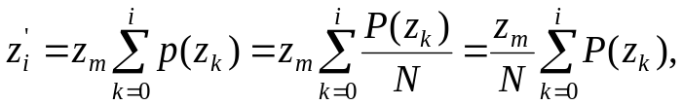 где N – число пикселей.
В некоторых формулах, как например в (1.5), яркость пикселя стоит в знаменателе. Прямое использование такой формулы при программировании может привести к прерыванию вычислений и сообщению об ошибке, если яркость обрабатываемого пикселя равна нулю. Избежать этого можно, увеличивая яркость каждого пикселя на единицу перед подстановкой его в формулу, с последующим сокращением полученного результата.
Для наглядности отображения результатов обработки следует, проектируя интерфейс разрабатываемой программы, разместить рядом исходное и обработанное изображения, их гистограммы яркости и разрезы функции яркости, причем последние желательно выполнять по одной и той же строке или столбцу исходного и обработанного изображений.
При разработке интерфейса необходимо предусмотреть возможность изменения пользователем параметров применяемого для обработки изображения метода, желательно также обеспечить пользователя информацией о возможных пределах вводимых им параметров.
Желательно предусмотреть возможность отображения числовых значений яркости и координат отдельных пикселей на исходном и обработанном изображениях. Выбор пикселя можно выполнять, как указателем («клик» мышкой), так и заданием координат пикселя в отдельном окне.
5 Задание к лабораторным работам

5.1 Лабораторные работы для очно-заочной формы обучения
Работа № 1 – Разработка интерфейса Windows-приложения
- Изучить алгоритм работы и особенности заданного метода (методов) обработки изображения в соответствии с полученным вариантом задания.
- Вычислить результаты обработки типичных фрагментов (импульсы, перепады яркости и т.п.).
- Разработать алгоритм обработки растрового изображения заданным методом с учетом необходимости решения возможных проблем.
- Разработать блок-схему, реализующую данный метод (методы), в форме Windows-приложения. Интерфейс приложения должен обеспечивать:
  - ввод монохромного (по желанию студента – полноцветного) растрового исходного изображения и его отображение на дисплее в режиме «один пиксель изображения – один пиксель экрана»;
  - возможность настройки параметров обработки (размеры апертуры и тип фильтра, коэффициенты усиления и т.п.);
  - отображение результата обработки на экране дисплея и сохранение его в заданном пользователем файле;
  - отображение на дисплее координат и яркости любого выбранного пользователем пикселя исходного изображения и яркости соответствующего ему пикселя обработанного изображения, а также дополнительные возможности для оценки результата работы, например, гистограммы яркости изображений и разрезы функций яркости изображений по строкам (столбцам).
В отчет обязательно включить описание интерфейса программы.

Работа № 2 – Реализация программы обработки изображения
- Разработать исполняемые модули Windows-приложения, обеспечивающие максимально эффективную программную реализацию обработки заданным методом (методами) исходного изображения.
- Написать и отладить программу, реализующую разработанное ранее приложение, в среде визуального программирования на одном из объектно-ориентированных языков высокого уровня по выбору студента.
Настоятельно не рекомендуется в качестве исполняемых модулей разрабатываемой программы использовать готовые процедуры и функции из различных пакетов для цифровой обработки изображений, доступных в Интернете.
В отчет обязательно включить исходный текст исполняемых модулей с необходимыми комментариями, и описание решения проблем (при наличии) обработки границ изображения, выхода значения яркости из заданного диапазона, возможного деления на нулевую яркость.

Работа № 3 – Подготовка тестовых изображений
- Подготовить с помощью графических редакторов несколько тестовых изображений, позволяющих проверить правильность работы созданной ранее программы.
- Проверить правильность работы созданной ранее программы, используя тестовые изображения.
- Подобрать реальные изображения, демонстрирующие особенности, преимущества и недостатки работы заданного метода (методов), указав в отчете – какую особенность работы метода демонстрирует каждое изображение.
Настоятельно не рекомендуется в качестве тестовых и реальных изображений использовать изображения из комплекта слайдов, иллюстрирующих лекции по цифровой обработке изображений.
В отчет обязательно включить комментарии к тестовым и реальным изображениям с обоснованием их выбора.

Работа № 4 – Исследование метода обработки изображения
- Провести эксперименты по обработке разработанной программой подготовленных ранее реальных изображений.
- Выполнить подробный анализ полученных результатов.
В отчет обязательно включить комментарии к результатам обработки изображений с применением различных параметров.
Каждая лабораторные работа оформляется отдельным отчетом и защищается в соответствии с графиком выполнения лабораторных работ.
Структура отчета:
- титульный лист,
- индивидуальное задание,
- теоретические положения, используемые при выполнении работы,
- описание процесса выполнения работы,
- результаты выполнения работы,
- выводы.
Титульный лист оформляется в соответствии с шаблоном (образцом), приведенным на сайте ГУАП (www.guap.ru) в разделе «Нормативная документация». Текстовые и графические материалы оформляются в соответствии с действующими ГОСТами и требованиями, приведенными на сайте ГУАП (www.guap.ru) в разделе «Нормативная документация».

5.2 Лабораторные работы для очной и заочной форм обучения
Работа № 1 – Разработка Windows-приложения
- Изучить алгоритм работы и особенности заданного метода (методов) обработки изображения в соответствии с полученным вариантом задания.
- Вычислить результаты обработки типичных фрагментов (импульсы, перепады яркости и т.п.).
- Разработать алгоритм обработки растрового изображения заданным методом с учетом необходимости решения возможных проблем.
- Разработать блок-схему, реализующую данный метод (методы), в форме Windows-приложения. Интерфейс приложения должен обеспечивать:
  - ввод монохромного (по желанию студента – полноцветного) растрового исходного изображения формата bmp и его отображение на дисплее в режиме «один пиксель изображения – один пиксель экрана»;
  - возможность настройки параметров обработки (размеры апертуры и тип фильтра, коэффициенты усиления и т.п.);
  - отображение результата обработки на экране дисплея и его сохранение в заданном пользователем файле;
  - отображение на дисплее координат и яркости любого выбранного пользователем пикселя исходного изображения и яркости соответствующего ему пикселя обработанного изображения, а также дополнительные возможности для оценки результата работы, например, гистограммы яркости изображений и/или разрезы функций яркости изображений по строкам (столбцам).
- Разработать исполняемые модули Windows-приложения, обеспечивающие максимально эффективную программную реализацию обработки заданным методом (методами) исходного изображения.
- Написать и отладить программу, реализующую разработанное приложение, в среде визуального программирования на одном из объектно-ориентированных языков высокого уровня по выбору студента.
Настоятельно не рекомендуется в качестве исполняемых модулей разрабатываемой программы использовать готовые процедуры и функции из различных пакетов для цифровой обработки изображений, доступных в Интернете.
В отчет обязательно включить описание интерфейса программы, исходный текст исполняемых модулей с необходимыми комментариями, описание решения проблем (при наличии) обработки границ изображения, выхода значения яркости из заданного диапазона, возможного деления на нулевую яркость.

Работа № 2 – Исследование метода обработки изображения
- Подготовить с помощью графических редакторов несколько тестовых изображений, позволяющих проверить правильность работы созданной ранее программы.
- Проверить правильность работы созданной ранее программы, используя тестовые изображения.
- Подобрать реальные изображения, демонстрирующие особенности, преимущества и недостатки работы заданного метода (методов), указав в отчете – какую особенность работы метода демонстрирует каждое изображение.
Настоятельно не рекомендуется в качестве тестовых и реальных изображений использовать изображения из комплекта слайдов, иллюстрирующих лекции по цифровой обработке изображений.
- Провести эксперименты по обработке разработанной программой подготовленных ранее реальных изображений.
- Выполнить подробный анализ полученных результатов.
В отчет обязательно включить комментарии к тестовым и реальным изображениям с обоснованием их выбора, а также анализ результатов обработки изображений с применением различных параметров.

Каждая лабораторная работа оформляется отдельным отчетом и защищается в соответствии с графиком выполнения лабораторных работ.
Структура отчета:
- титульный лист,
- индивидуальное задание,
- теоретические положения, используемые при выполнении работы,
- описание процесса выполнения работы,
- результаты выполнения работы,
- выводы.
Титульный лист оформляется в соответствии с шаблоном (образцом), приведенным на сайте ГУАП (www.guap.ru) в разделе «Нормативная документация». Текстовые и графические материалы оформляются в соответствии с действующими ГОСТами и требованиями, приведенными на сайте ГУАП (www.guap.ru) в разделе «Нормативная документация».
5.3 Варианты заданий
- Медианный и ранговый фильтры.
- Гамма-коррекция, соляризация и степенное преобразование со смещенным нулем для n > 1 нечетной степени.
- Адаптивное увеличение резкости с учетом локальной контрастности.
- Выделение контура LoG-фильтрами с разным размером маски.
- Среднеарифметический и адаптивный усредняющий фильтры.
- Адаптивное увеличение резкости с учетом среднеквадратичного значения яркости окрестности.
- Двумерные и одномерные гауссианы с разным размером маски.
- Эквализация и получение требуемой (бимодальной) гистограммы яркости.
- Двумерные и одномерные среднегеометрический и среднегармонический фильтры.
- Локальное увеличение контрастности эквализацией гистограммы яркости.
- Выделение контурной линии толщиной в один пиксель.
- Логарифмизация шкалы яркости и степенное преобразование со смещенным нулем для n < 1 нечетной степени.
- Обычный и адаптивный медианные фильтры.
- Среднеарифметический фильтр и сигма-фильтр.
- Адаптивное увеличение контрастности с учетом локальной статистики.
- Выделение контура фильтрами Собеля, Превитт, Кирша и Уоллеса.
- Линейное и кусочно-линейное преобразование шкалы яркости.
- Повышение резкости фильтром Лапласа и нечетким маскированием.
- Фильтр Кувахары и фильтр усеченного среднего.
- Среднегармонический и контргармонический фильтры.
- Выделение контура фильтрами Робертса и Лапласа (с разными масками).
Контрольные вопросы
  - На какие виды разделяются методы улучшения качества изображений?
  - В чем отличие линейных и нелинейных фильтров?
  - Изложите алгоритм работы метода (методов) обработки изображения в соответствии с полученным вариантом задания.
  - Опишите особенности заданного метода (методов).
  - Какие типичные фрагменты могут наглядно продемонстрировать работу метода.
  - Существуют ли особенности обработки краевых пикселей заданным методом и в чем они состоят?
  - Какая информация отображается на экран дисплея в программе, реализующей заданный метод?
  - Какие параметры обработки изображения заданным методом необходимо настраивать?
  - Что такое гистограмма яркости изображения и разрез функции яркости?
  - Чем отличается монохромное и полноцветное изображения с точки зрения информации об отдельном пикселе?
  - В чем состоит особенность преобразования заданным методом полноцветного изображения?
  - Какие методы применяются для получения наиболее эффективной программной реализации заданного метода?
  - Какие тестовые изображения следует сформировать для демонстрации правильности работы программы, реализующей заданный метод?
  - Какими особенностями должны обладать изображения, демонстрирующие преимущества заданного метода?
  - Какими особенностями должны обладать изображения, демонстрирующие недостатки заданного метода?

Рекомендуемая литература

- Красильников, Н.Н. Цифровая обработка 2D- и 3D-изображений: учеб. пособие / Н.Н. Красильников Н.Н. СПб.: БХВ-Петербург, 2011. – 608 с.
- Соловьев, Н.В. Улучшение качества растровых изображений: учеб. пособие / Н.В. Соловьев, А.М. Сергеев. СПб.: СПбГУ ИТМО, 2010. – 94с.
- Шапиро, Л. Компьютерное зрение: пер. с англ. / Л. Шапиро, Дж. Стокман. М.: БИНОМ. Лаборатория знаний, 2006. – 752 с.
- Гонсалес, Р. Цифровая обработка изображений: пер. с англ. / Р. Гонсалес, Р. Вудс. М.: Техносфера, 2005. – 1072 с.
- Ерош, И.Л. Обработка и распознавание изображений в системах превентивной безопасности / И.Л. Ерош, М.Б. Сергеев, Н.В. Соловьев. СПб.: ГУАП, 2006. – 154 с.
- Мироновский, Л.А. Алгоритмы оценивания результатов трех измерений / Л.А. Мироновский, В.А. Слаев. СПб.: Профессионал, 2010. – 192 с.
- Методы компьютерной обработки изображений / под ред. В.А. Сойфера. М.: ФИЗМАТЛИТ, 2003. – 784 с.
- Цифровая обработка изображений в информационных системах / И.С. Грузман и др. Новосибирск: НГТУ, 2000. – 156 с.
- Журавель И.М. Краткий курс теории обработки изображений. http://matlab.exponenta.ru/imageprocess/book2/index.php (дата обращения: 10.02.2017).

